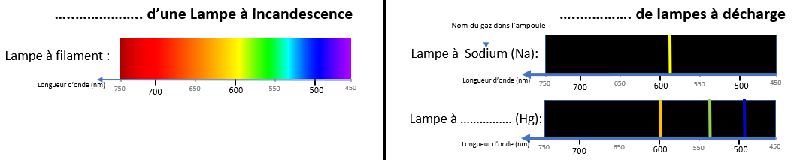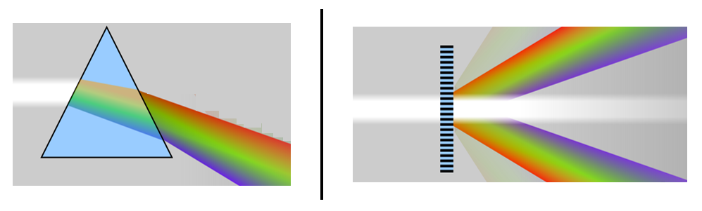

Bilan TP10 : L es spectres lumineux

27/11/2020

Chapitre 4 – La Lumière : propagation et spectres

Bilan TP10 : Les spectres lumineux

La lumière blanche que nous recevons du soleil est un …………..…………… de plusieurs couleurs. Pour pouvoir visualiser les différentes couleurs on utilise un élément dispersif, par exemple le …………………….. ou encore le ……………………………. .

On remarque que le ………………..……………… des lampes à incandescence est ……………………….…………. alors que celui des lampes à décharge est ………………………………………. (il présente des ………………..……... très fines.)

Chaque raie est caractérisée par une grandeur physique appelée ……………………… dont l’unité est le ……………..………

Les appareils permettant de voir les spectres s’appellent un ……………………….…………… .



La lumière blanche que nous recevons du soleil est un …………..…………… de plusieurs couleurs. Pour pouvoir visualiser les différentes couleurs on utilise un élément dispersif, par exemple le …………………….. ou encore le ……………………………. .

On remarque que le ………………..……………… des lampes à incandescence est ……………………….…………. alors que celui des lampes à décharge est ………………………………………. (il présente des ………………..……... très fines.)

Chaque raie est caractérisée par une grandeur physique appelée ……………………… dont l’unité est le ……………..………

Les appareils permettant de voir les spectres s’appellent des ……………………….…………… .

Chapitre 4 – La Lumière : propagation et spectres

27/11/2020